Okresné kolo Šalianskeho Maťka

Dňa 27. 2. 2024 sa v CVČ Kulíškova uskutočnil 29. ročník okresného kola Šalianskeho Maťka, na ktorom sa zúčastnili aj žiaci z našej školy.
V druhej kategórii sa na 2. mieste umiestnil Daniel Cilli.
V tretej kategórii sa na 3. mieste umiestnil Richard Kern.
Srdečne blahoželáme a ďakujeme za záujem o reprezentovanie školy v prednese povestí.

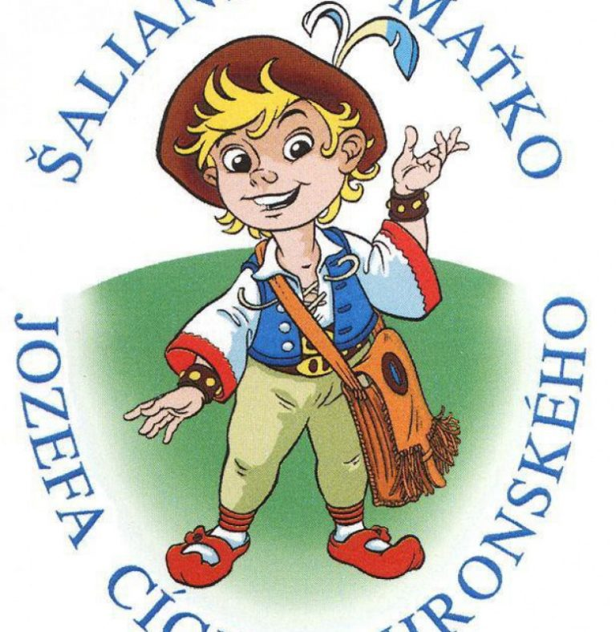 Text: Mgr. Nela Stoláriková

